Nama : Melvin Austin

Kelas : 2KA18

Mata Praktikum : Sistem Operasi

Matakuliah : Sistem Operasi

Pertemuan Ke : 4 (Ujian)

Tanggal : 02/06/2023

Soal Tipe : C

**Laboratorium Sistem Informasi   
Universitas Gunadarma  
ATA 2021 / 2022**

**Tugas :**

1. Kerjakan menggunakan LINUX, lampirkan dalam bentuk foto berupa screenshot listing program lengkap dan output, sertakan juga logika anda masing-masing.

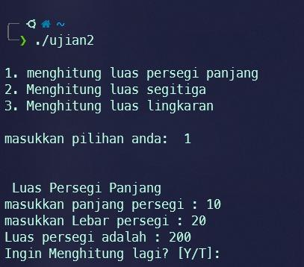

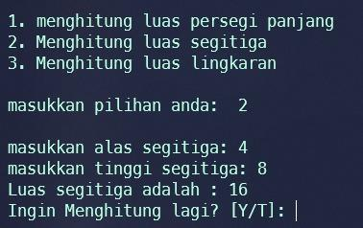

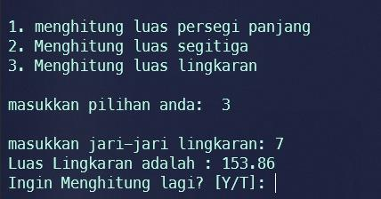

2. Buatlah program dengan linux kuliax output seperti dibawah ini menggunakan perulangan, sertakan screenshoot input dan output program!

3. Sebutkan dan jelaskan 4 komponen dasar pada linux!

**CATATAN !!!**

Kumpulkan Jawaban Dalam Format Pdf.

Gunakan Template Atau Format Ini Untuk Menjawab.

Praktikan Yang Jawabanya Sama [ Kesamaan 80% ] Akan Mendapatkan Nilai Minimal !

Praktikan Yang Tidak Menjelaskan Logika Pengerjaan Akan Mendapatkan Nilai Minimal !

Jawaban Yang Dikumpulkan Diluar Batas Waktu Pertemuan Tidak Akan Diinput Nilainya.!

**Jawaban :**

1. 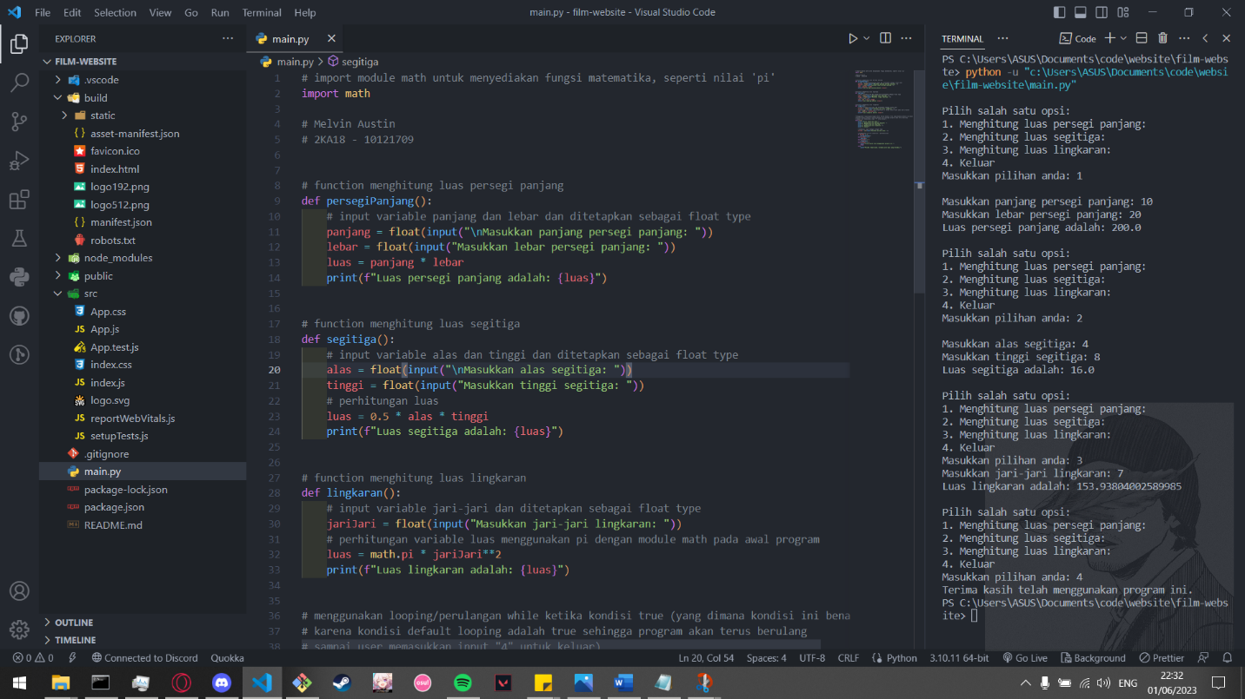Maaf untuk menggunakan ubuntu/kuliax dengan Virtual Machine, laptop saya tidak bisa karna settingan bios. Maka saya menggunakan Visual Studio Code dengan Bahasa Python

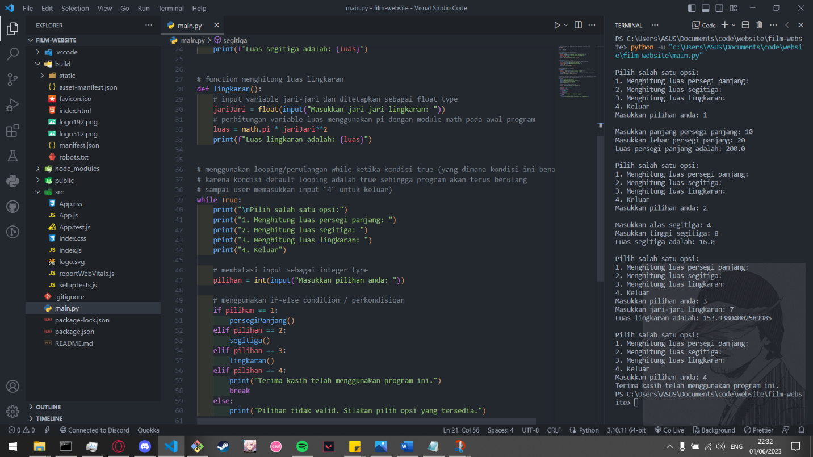

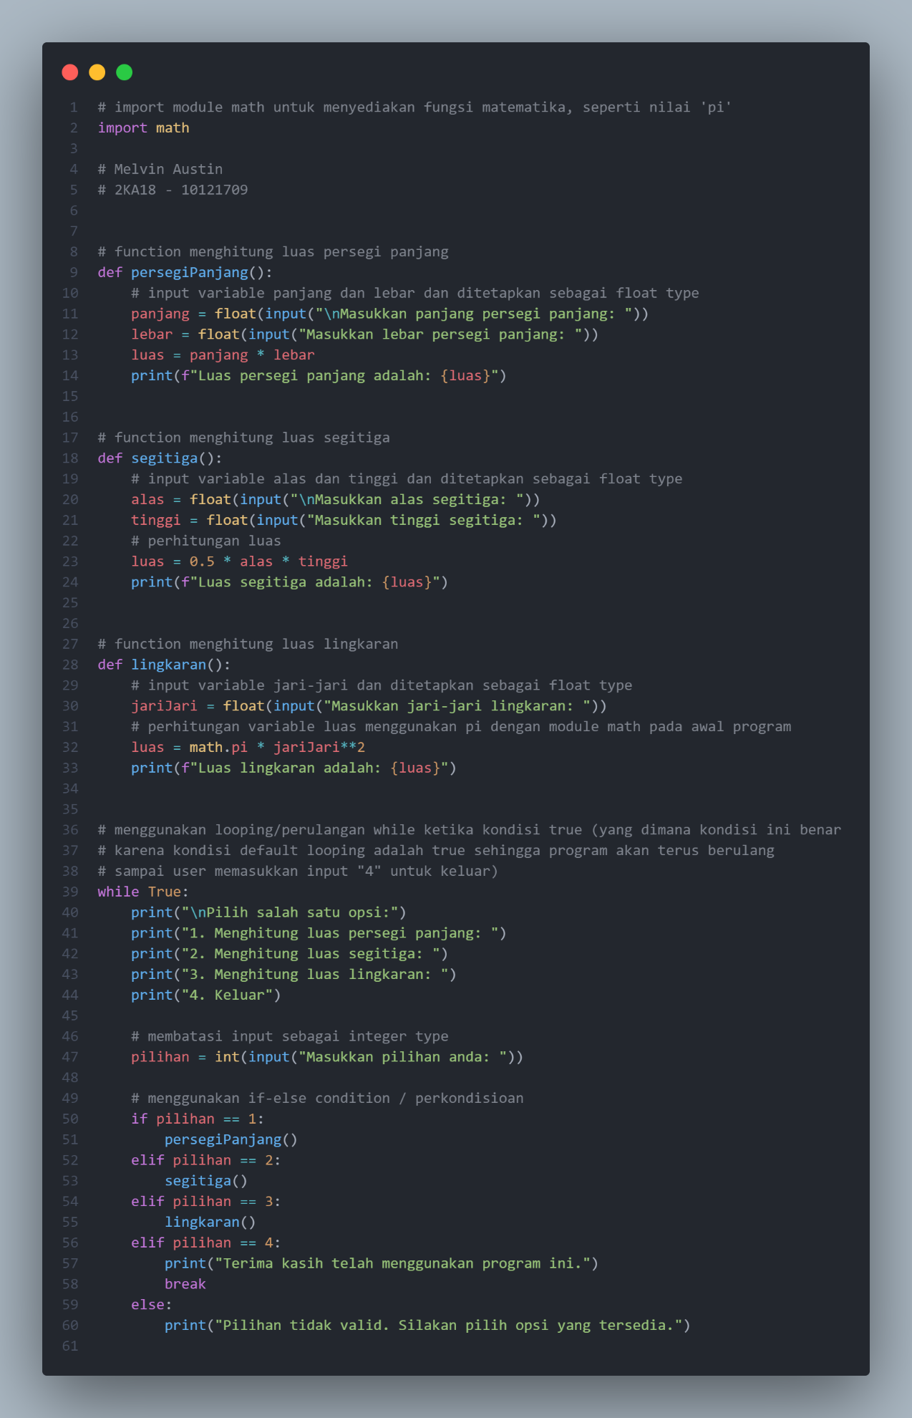

**Source Code:**

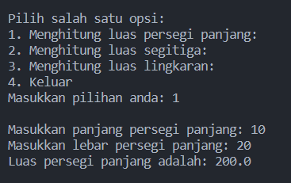

Output 1 (Luas Persegi Panjang):

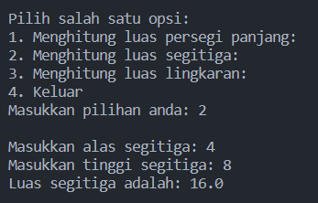

Output 2 (Luas Segitiga):

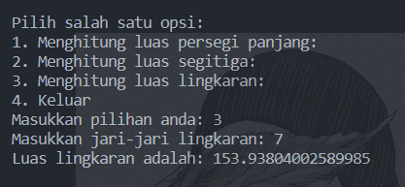

Output 3 (Luas Lingkaran):

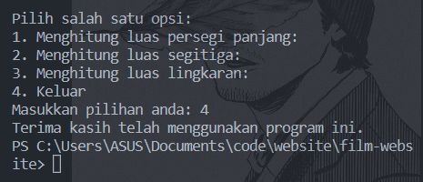

Output 4 (Exit):

Logika :

1. Pertama, saya import module '**math**' untuk bisa menggunakan fungsi matematika seperti *pi*, yang akan di pakai di perhitungan luas lingkaran
2. buat function bernama **persegiPanjang()**, buat variable '**panjang**' dan '**luas**' dengan input yang akan diubah menjadi nilai *float*. Lalu buat variable 'luas' dengan perhitungan (panjang * lebar) lalu print menggunakan *f-strings*
3. buat function bernama **segitiga()**, buat variable '**alas**' dan **'tinggi**’ dengan input yang akan diubah menjadi nilai *float*. Lalu buat variable ' **luas'** dengan perhitungan (0.5 * alas * tinggi). Lalu print menggunakan *f-strings*
4. buat function bernama **lingkaran()**, buat variable dengan nama '**jariJari'** dengan value input tipe data *float*, lalu buat variable **'luas'** dengan perhitungan menggunakan module **'math'** untuk nilai *pi* (line 1) => pi * jariJari ** (*exponentiation operator*). Lalu print hasil menggunakan *f-strings*
5. selanjutnya, buat **looping** untuk mengulang program sampai user menghentikan program dengan input '4'. Looping **while** mempunyai value default/awal yaitu true sehingga saya buat looping - while true (karna nilai awal looping adalah true, maka otomatis print option untuk memilih luas akan muncul, karna kita menggunakan while true)
6. print text untuk **option** yang dikasih kepada user
7. buat variable **'pilihan'** yang dibatasi valuenya dengan data type *integer*
8. yang terakhir, buat **condition/perulangan if-else** untuk variable **'pilihan'** yang di mana ketika user pilih angka satu (pilihan == 1) maka program akan pindah ke function persegiPanjang() dan begitu seterusnya sampai nomor 3. Option adalah option untuk kita keluar dari program dengan funsi 'break'
9. jika pilihan yang diketik user tidak termasuk 1-4, maka program akan menge-print else ("Pilihan tidak valid. Silakan pilih opsi yang tersedia.")

Pengertian beberapa istilah di program:

* **import math** (line 2): module math untuk menyediakan fungsi matematika, seperti nilai 'pi'
* **\n** (line 12): buat new line
* **f-strings** (line 14): agar bisa menggunakan variable di strings (seperti template literal di javascript).

Contoh : print(f"Luas segitiga adalah: {luas}")

f pada awal string untuk indikator f-strings lalu gunakan kurung kurawal {variable} untuk menggunakan variable

* **math.pi** (line 32): menggunakan fungsi pi pada module math
* **\*\*** (line 32): operator exponentiation, operasi matematika yang digunakan untuk menghitung hasil pemangkatan, di mana suatu bilangan (basis) dipangkatkan dengan bilangan lain (eksponen).  
  contoh: 2**5 translates to 2*2*2*2*2

1. 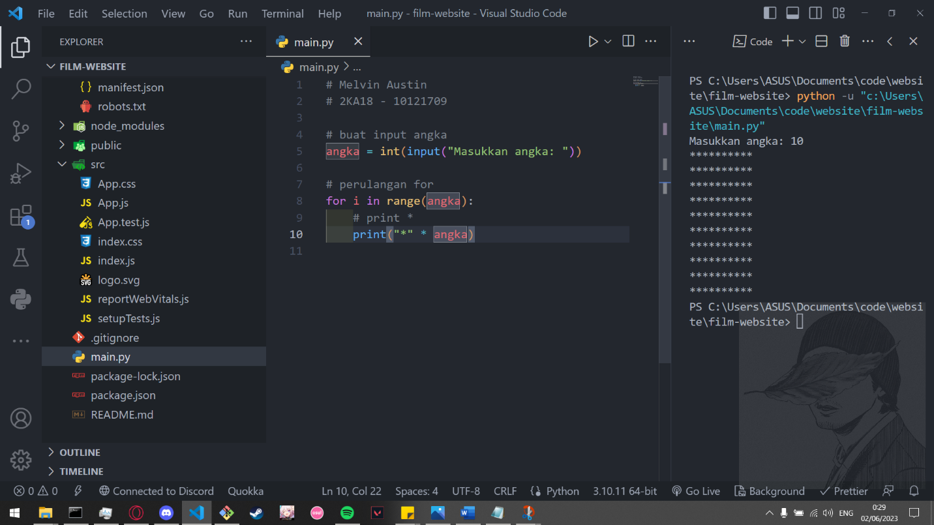Maaf untuk menggunakan ubuntu/kuliax dengan Virtual Machine, laptop saya tidak bisa karna settingan bios. Maka saya menggunakan Visual Studio Code dengan Bahasa Python

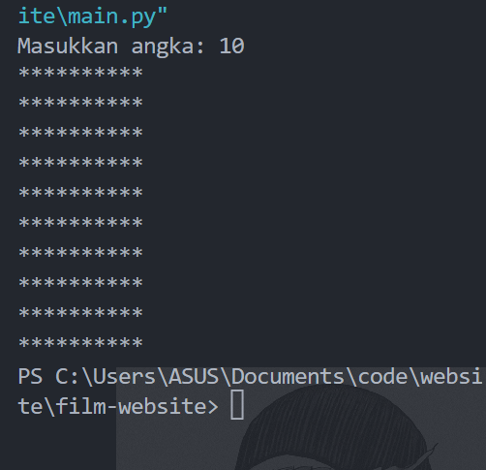**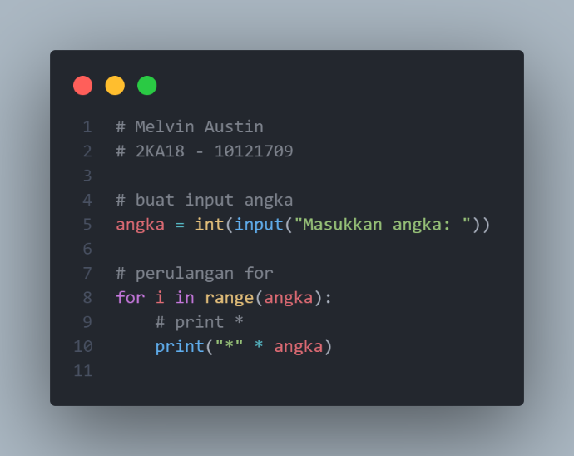Source Code: Output:**

**Logika:**

* Pertama, buat variable ‘**angka**’ dengan input bertipe data integer
* lalu buat *perulangan for* dengan variable '**i**' dengan *parameter* variable '**angka**', jadi perulangannya akan berjalan sebanyak jumlah dari angka
* di setiap iterasi pengulangan, program akan mengeperint '**\***' sebanyak variable '**angka**' lalu di looping sampai memenuhi value '**angka**'